Отчет по проведению Дня правовой помощи в МАДОУ «Хоринский д/с «Золотой ключик»
С 10-23 ноября в нашем детском саду проходили мероприятия, посвященные Дню правовой помощи детям.
Целью данных мероприятий является: формирование основ правового сознания дошкольников, расширения кругозора детей и воспитания гражданского самосознания.
10 ноября 2017года для наших воспитанников была организована экскурсия в МО МВД России «Хоринский», где ребята познакомились с личным составом ОВД и поздравили их с профессиональным праздником- Днем полиции.
С 13 по 15 ноября с детьми были проведены беседы: «Что такое права ребёнка», «Как дружить без ссоры», «У каждого есть имя», «Жизнь дана на добрые дела», а также дидактические игры: «Что такое хорошо и что такое плохо», «Не поделили игрушку», «Рядом с тобой друг», «Запрещается – разрешается», «Мы разные, но у нас равные права».
16 ноября прошло мероприятие «День игр народов мира», которое было посвящено Дню толерантности. Дети разучили много новых игр, которые принадлежат разным народам мира.
20 ноября 2017 года для педагогов был проведен практический семинар «Большие права маленьких детей», посвященный всероссийскому Дню правовой помощи детям. На семинаре педагоги рассмотрели некоторые статьи Конвенции о правах ребенка, и подробно описали свой педагогический опыт по данному направлению. Так же приняли участие в тренинге «Девочка-семья». Была представлена выставка литературы по правовому воспитанию дошкольников.
20 ноября 2017 года наши воспитанники посетили Хоринский детский сад «Тополек», где они приняли участие в викторине « Знатоки дорожных правил», на котором дети познакомились с работой участкового Цыренова Б.Ц.
22 ноября 2017 года в нашем детском саду прошли спортивные соревнования, в которых приняли участие и воспитанники МБДОУ «Хоринский д/с «Тополек». На данных соревнованиях детям было рассказано об еще одном праве детей - праве на досуг и отдых. Помощь в проведении всех этих мероприятий нам оказывали Цыдендоржиев Т.В. старший инспектор по пропаганде БДД и Мигунова Е.А. инспектор по делам несовершеннолетних.
23 ноября 2017 года наши воспитанники посетили ХСОШ №1, где педагоги Туяна Майдаровна, Екатерина Павловна, Мария Михайловна, Валентина Ивановна провели для детей четыре занятия. Через эту экскурсию наши воспитанники познакомились с еще одним правом- на образование.
В течение недели в приемной старшей группы была организована выставка совместных работ родителей и детей «Имею право на… Я человек!», «Полиция глазами детей».
Вся работа в ДОУ в рамках Дня правовой помощи детям строилась в соответствии с Конвенцией о правах ребенка, Федеральным законом от 21.12.1996 г. №159-ФЗ «Об основных гарантиях прав ребенка в РФ».

экскурсия в МО МВД России «Хоринский»
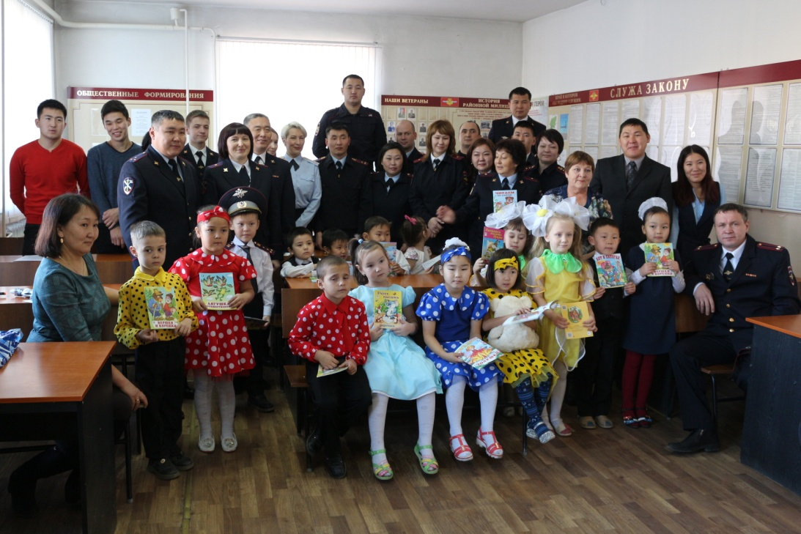
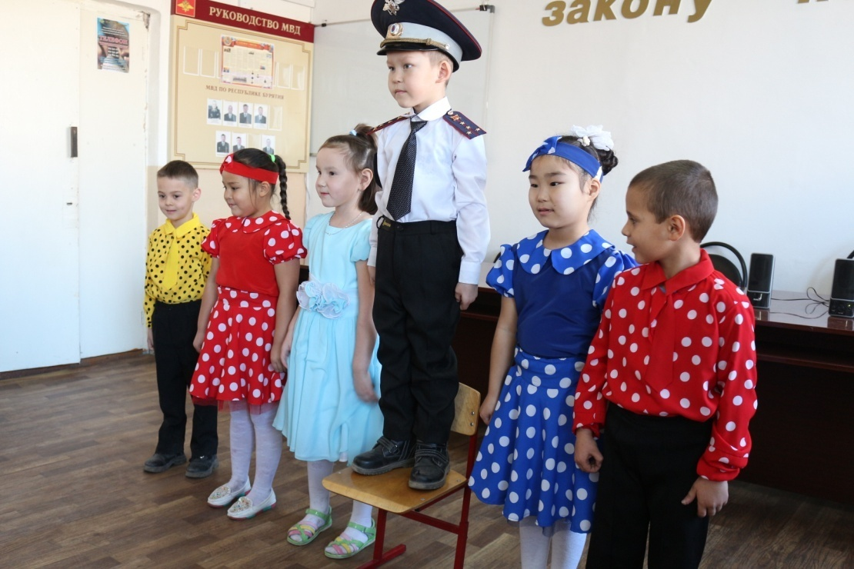
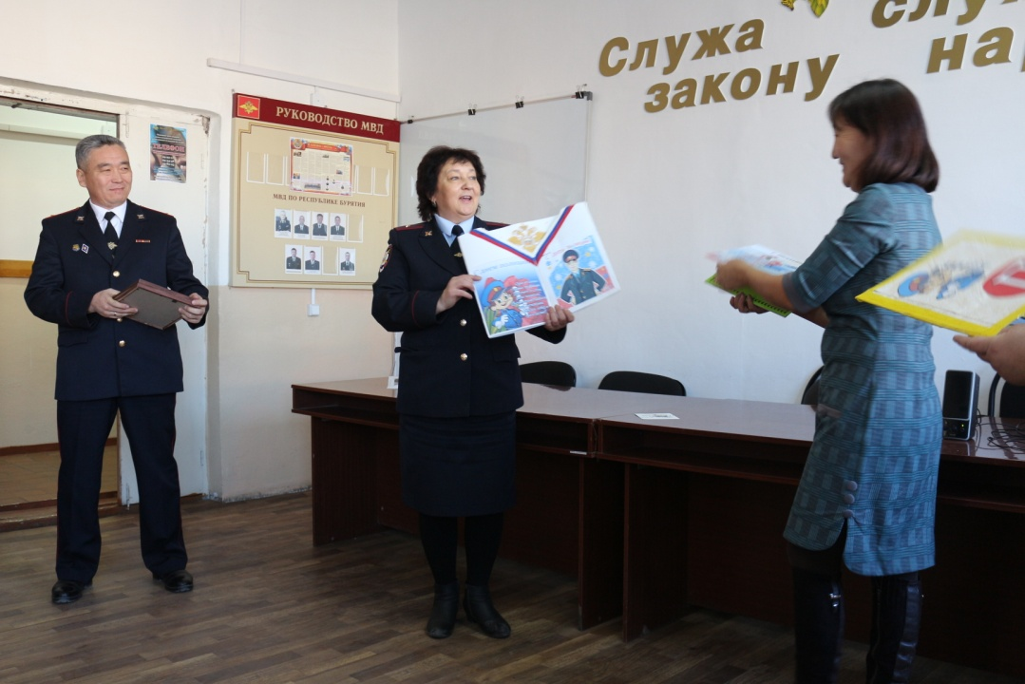
День толерантности
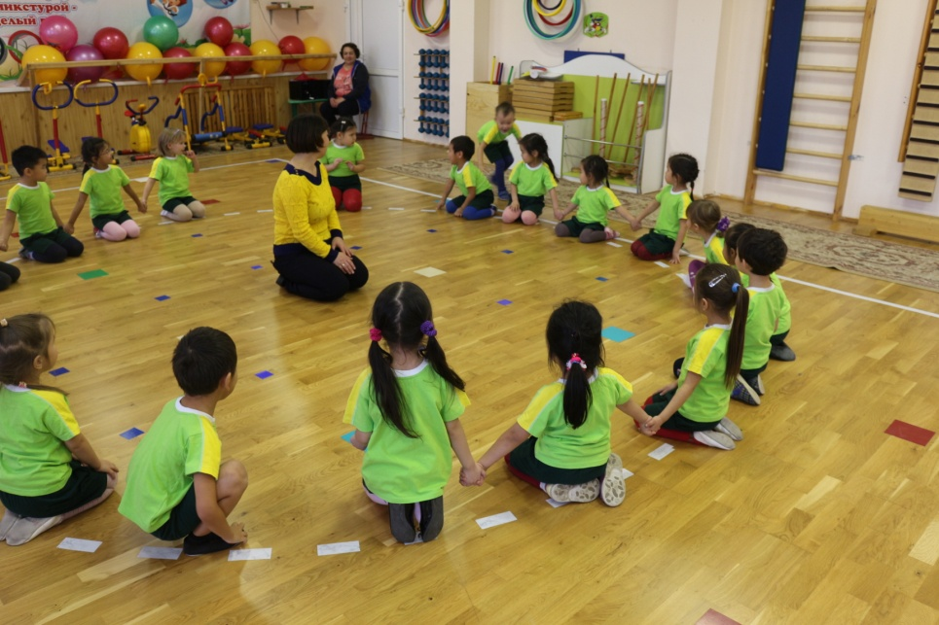
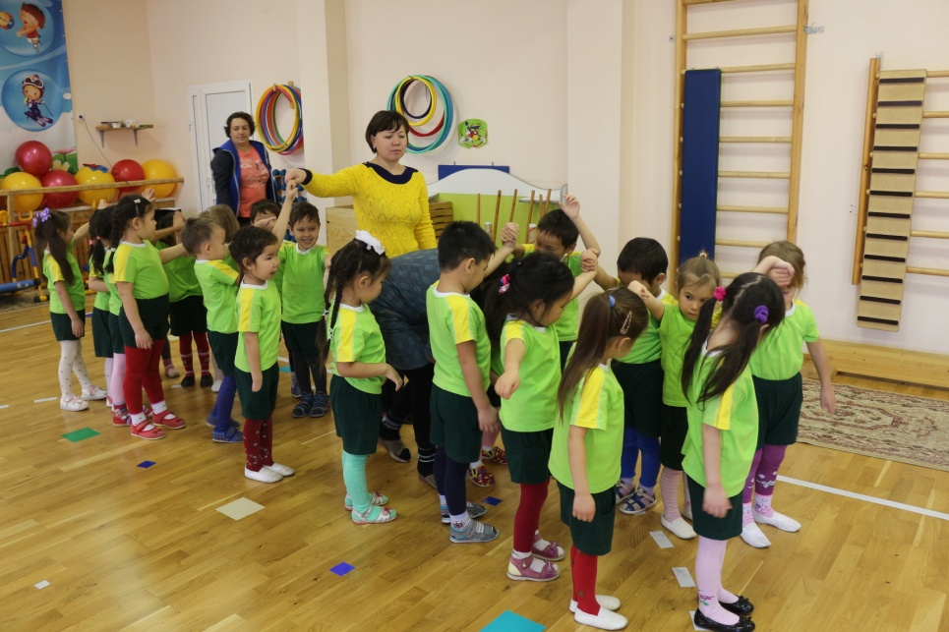
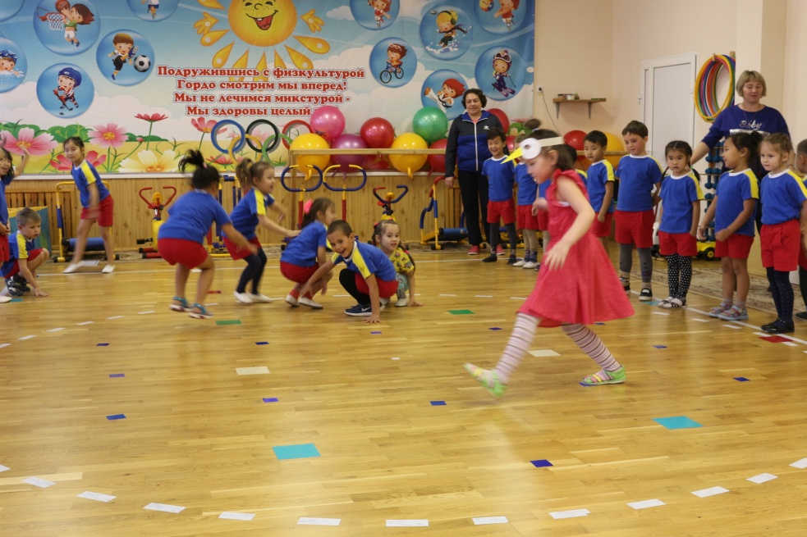

Викторина« Знатоки дорожных правил»
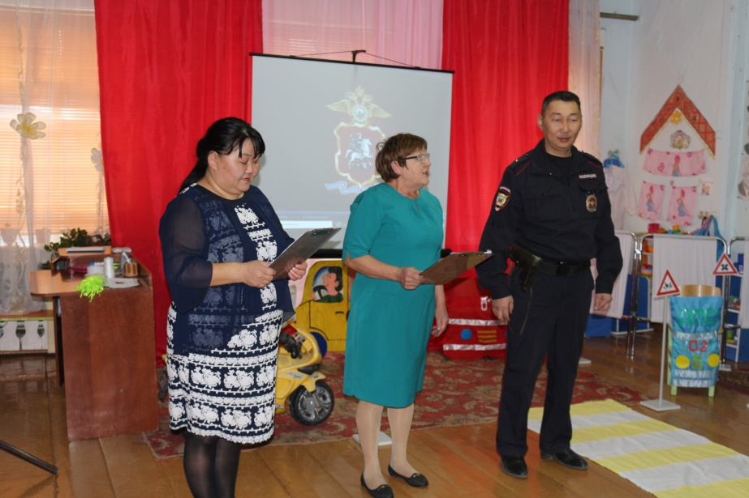
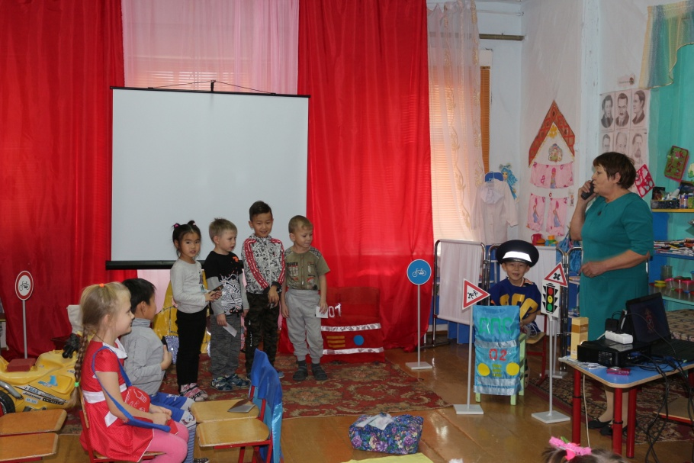
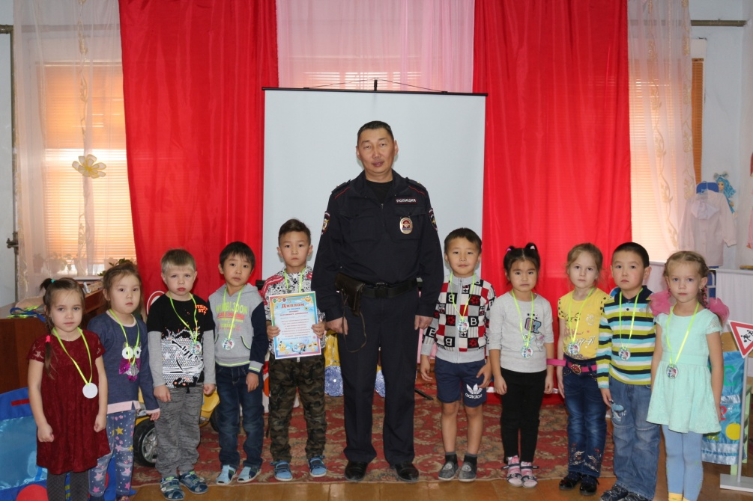

Спортивные соревнования
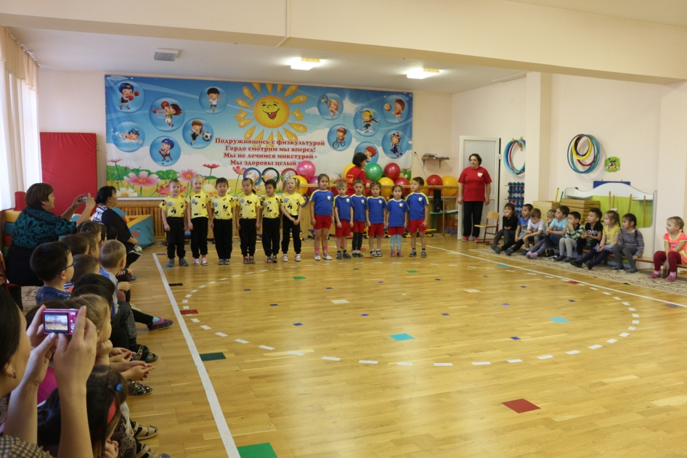
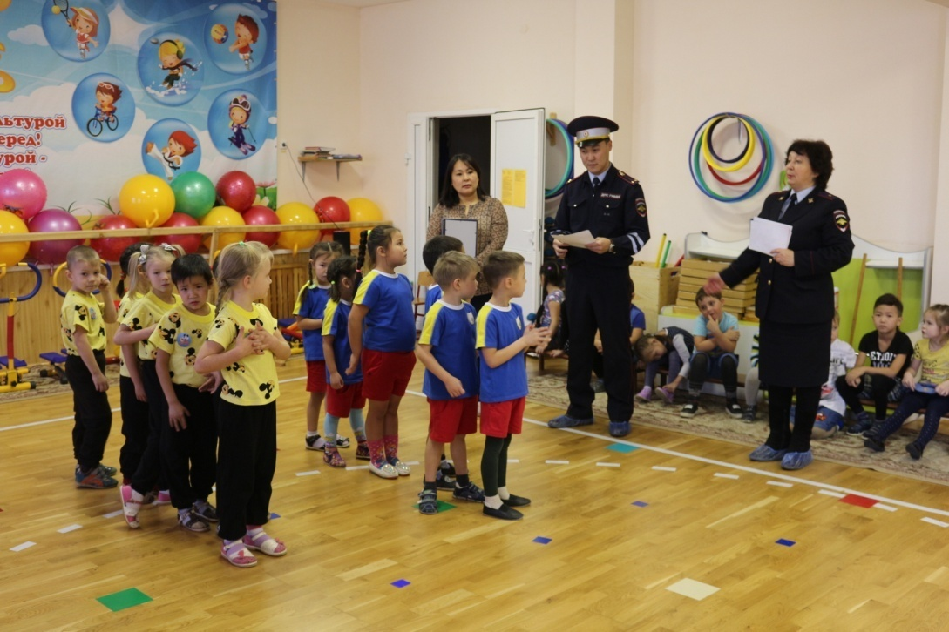
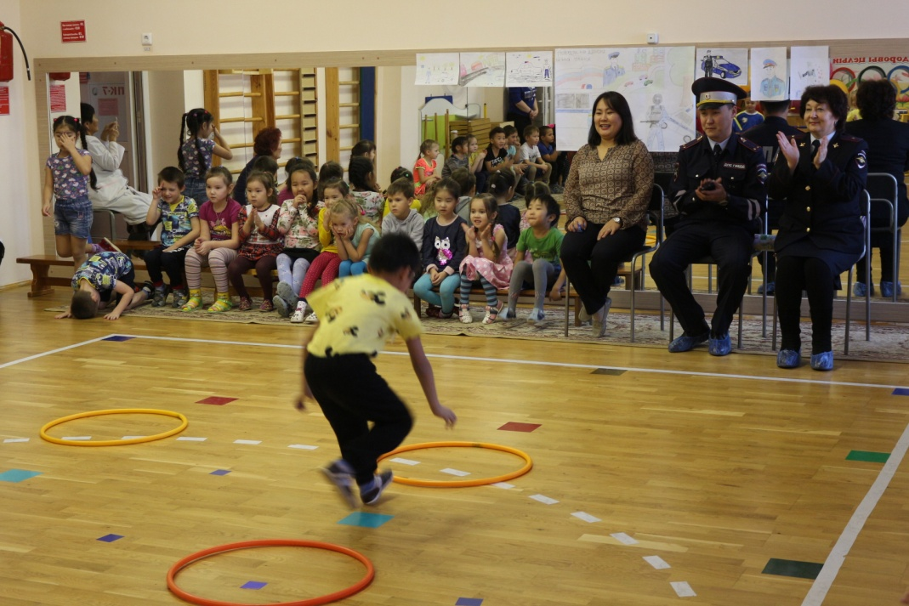

практический семинар «Большие права маленьких детей», посвященный всероссийскому Дню правовой помощи детям.
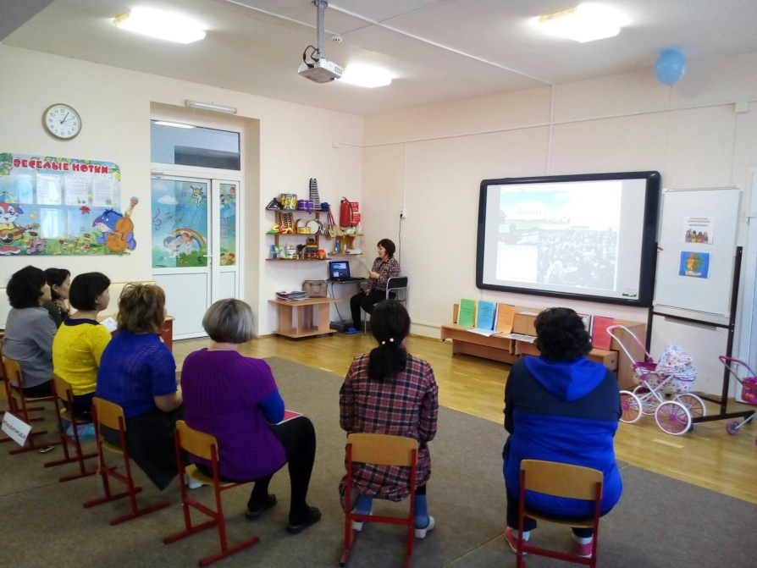
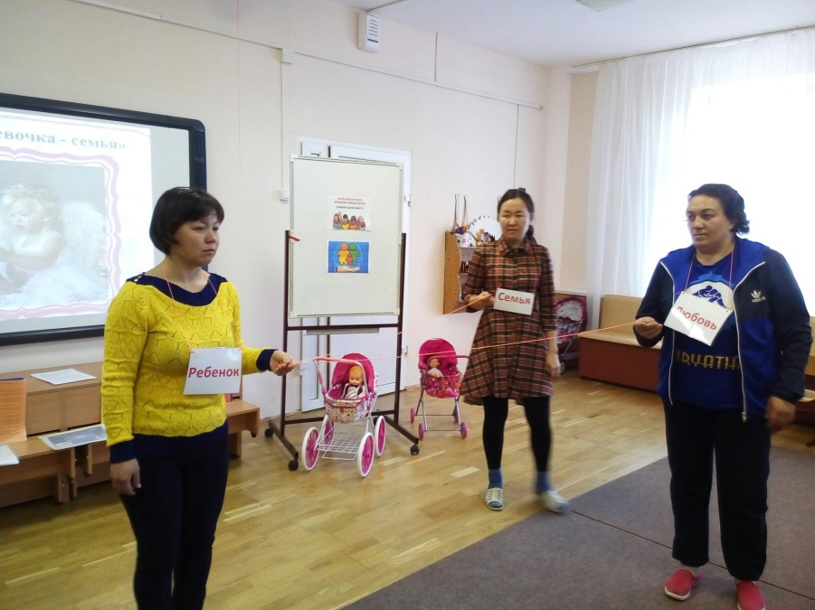
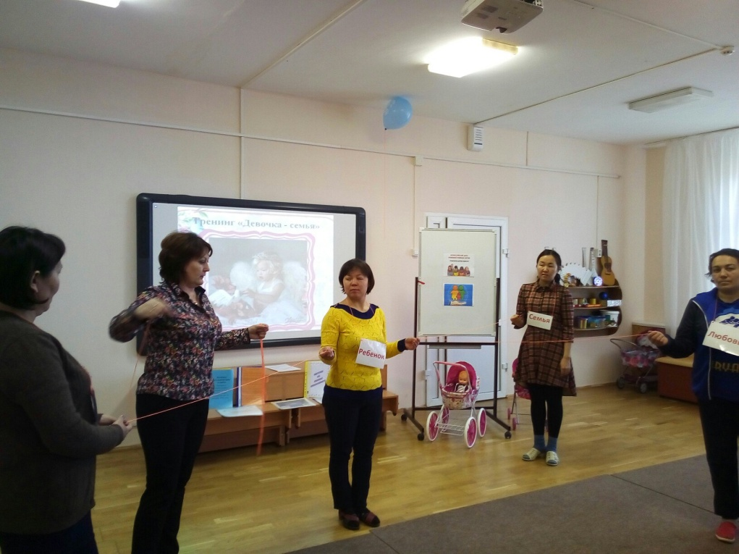

Экскурсия в ХСОШ №1
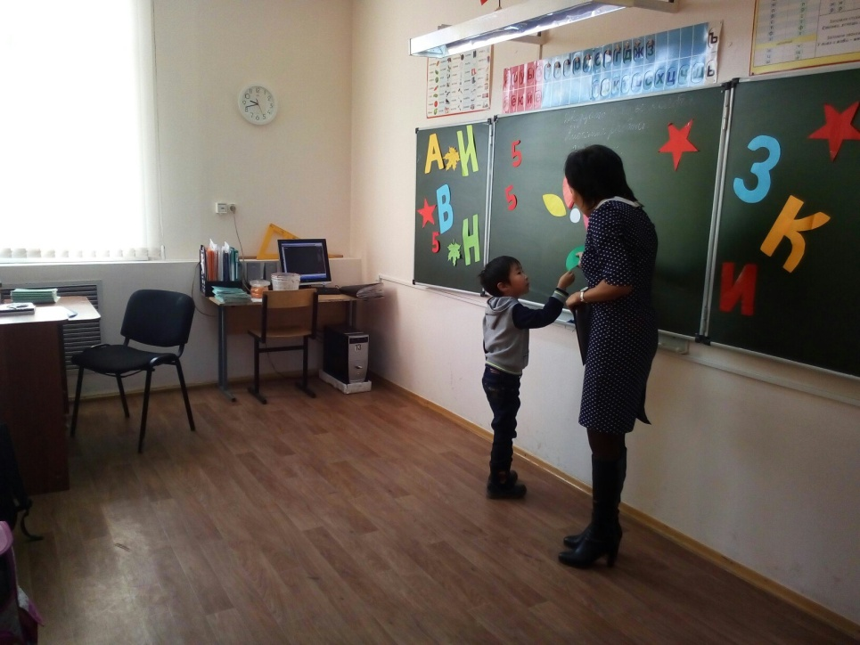
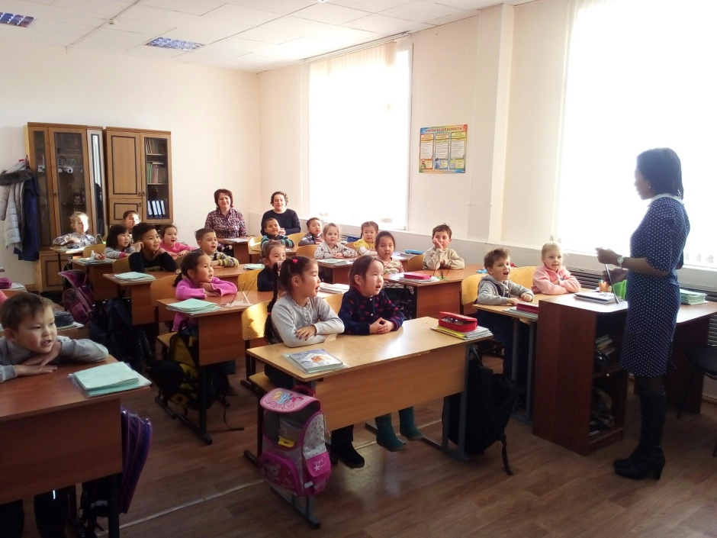
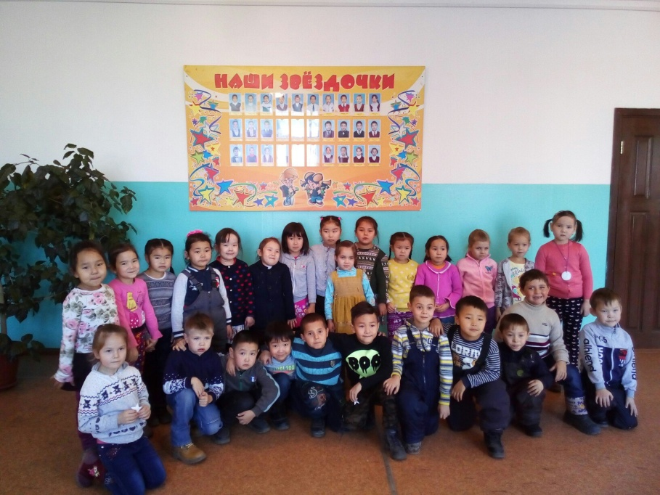

Экскурсия в школу искусств
